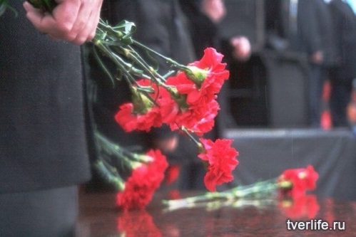

***16 декабря***

**День Освобождения города Калинина от немецко-фашистских захватчиков**

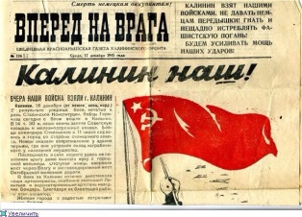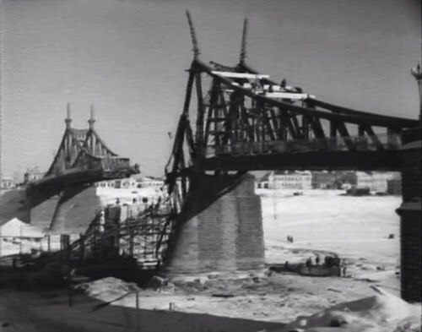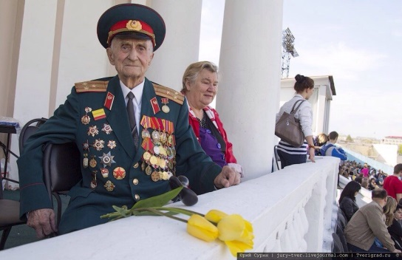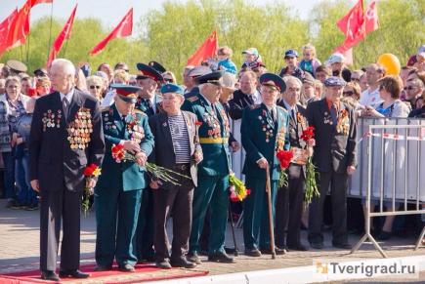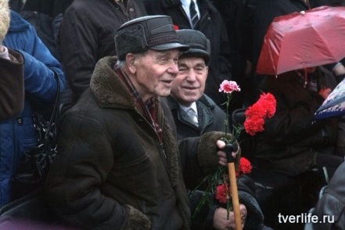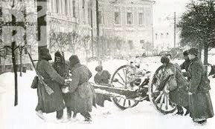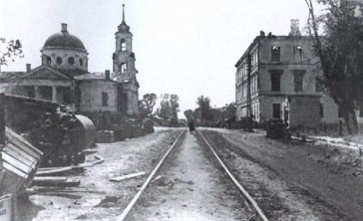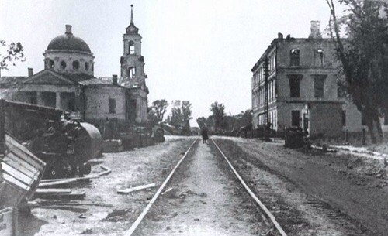

*Поклон Вам самый низкий до земли!  
пускай поменьше ноют ваши раны,*

*И сердце реже беспокойное болит.*

*Здоровья вам и долгой-долгой жизни,*

*Счастливых и благополучных дней!  
Служили честно Вы своей отчизне -   
Спасибо Вам от внуков и детей!*

**Для всех тверитян, переживших войну, 16 декабря – день особенно дорогой. Военная операция, проведенная в нашем городе 16 декабря 1941 года, стала одной из первых побед советских воинов на фронтах Великой Отечественной войны. Это значимый не только для Твери, но и для всей России день. Наш город помнит и чтит своих героев – освободителей.**

**И мы должны помнить об этом. Помнить и чтить подвиг наших предков. И звание «Город воинской славы», обязывает чтить этот подвиг вдвойне.**

73 героической драме!

Словно картина стоит перед нами:

Конев и карта, из знаков и линий..

Главное – с боем взять город Калинин!

Завтра, в шестнадцатый день декабря,

Лишь на востоке зажжется заря,

Выбьем из города гада-фашиста!

Будет в Калинине мирно и чисто…

Нет, не опишешь простыми словами

Значимость первых, над фрицем, побед.

Город свободен! Фашистов в нём нет!

Пусть он не тот - исковеркан пейзаж,

Но, отвоёван, свободен! Он наш!

И, у врага был наш город не долго -

Быстро его мы прогнали за Волгу!..

73 героической драме!

Но никогда не забудутся нами

Подвиги армии нашей, бойцов:

Братьев любимых, дедов и отцов,

Что умирали в боях за Калинин…